- Cơ học
  - Động học

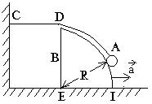
Bài 1: Cho cơ hệ như hình vẽ. B chuyển động sang phải với gia tốc , còn vật nhỏ A được nối với điểm C bằng một sợi dây không dãn được nâng lên theo đường dốc chính của một mặt trụ của vật B. Mặt này có bán kính R.
Giả sử tại thời điểm ban đầu vật A nằm trên sàn và đang đứng yên, sợi dây luôn căng.
Hãy tính vận tốc trung bình của vật A trong quá trình A đi từ sàn lên đến điểm cao nhất của trụ B (điểm D).

Giải:
Khi A đi từ sàn lên đến điểm cao nhất của trụ thì độ dời của nó sẽ là :
()
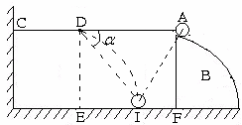
Ta có thời gian để trụ dịch chuyển từ E đến F là:
Thời gian để trụ đi từ E đến F cũng chính là thời gian chuyển dời của vật nhỏ khi đi từ I đến A :
Suy ra:

Vận tốc trung bình của vật nhỏ A:

Bài 2: Môt chiếc ca nô xuất phát từ điểm A trên đường cái, ô tô này
cần đến điểm D (trên đồng cỏ) trong thời
gian ngắn nhất. Biết .
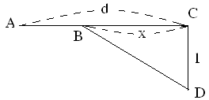
Vận tốc ô tô chạy trên đường cái (v₁)lớn hơn vận tốc ô tô trên
đồng cỏ (v₂) n lần.
Hỏi ô tô phải rời đường cái tại một điểm B cách C một đoạn
x là bao nhiêu?

Giải:
Thời gian ô tô chạy trên đường cái từ A đến B: Thời gian ô tô chạy trên đồng cỏ từ B đến D: .
Tổng thời gian chạy từ A đến D của ô tô : =.

.
Đặt:
.
f’(x) = 0 x=.
Bảng biến thiên:
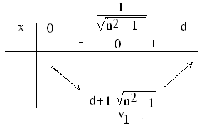
Vậy ô tô phải rời đường cái tại B cách C một đoạn , lúc đó thời gian ngắn nhất cần thiết của ô tô sẽ là: .
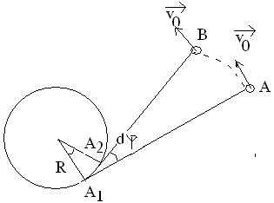
Bài 3: Trên mặt phẳng nằm ngang có một cột trụ bán kính R thẳng đứng, người ta dùng một sợi dây chỉ mảnh không dãn, khối lượng không đáng kể để nối một vật nhỏ với một điểm trên vành trụ, điểm này sát mặt phẳng ngang.
Ban đầu vật nhỏ nằm yên trên mặt phẳng và dây
ở tư thế căng, lúc này chiều dài dây là L. Truyền cho
vật vận tốc v₀ hướng vuông góc với dây và vật chuyển
động trên mặt phẳng ngang cuốn dây vào trụ.
Hỏi sau bao lâu dây cuốn hết trụ? Giả thiết
trong khi chuyển động dây luôn nằm ngang.
Bỏ qua ma sát và bề dày của dây.

Giải:
Ta nhận thấy ngay không có lực nào tác dụng vào vật sinh công, do vậy động năng của vật được bảo toàn do vậy nó có vận tốc không đổi v₀.
Tại một thời điểm nào đó dây có chiều dài l, xét một thời gian vô cùng bé dt vật đi được cung AB:
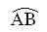=ld=v₀dt.
Do = thế vào phương trình trên ta được:
=
Lấy tích phân hai vế: = .
.
Vậy thời gian để dây cuốn hết trụ sẽ là: .

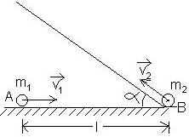
Bài 4: Có hai vật m₁ và m₂ chuyển động thẳng đều với vận tốc lần lượt là và . Vật m₂ xuất phát từ B.
Tìm khoảng cách ngắn nhất giữa chúng trong quá trình
chuyển động và thời gian đạt được khoảng cách đó? Biết
khoảng cách ban đầu giữa chúng là và góc giữa hai đường
thẳng là .

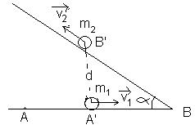
Giải:
Giả sử sau thời gian khoảng cách giữa hai vật là ngắn nhất. Khoảng cách đó sẽ là:

=
Ta xem biểu thức trong căn là một tam thức bậc hai ẩn số , với , d sẽ đạt giá trị nhỏ nhất khi tam thức đó nhận giá trị nhỏ nhất,
hay
Và khoảng cách bé nhất giữa chúng lúc đó sẽ là:

Bài 5: Có hai tàu A và B cách nhau một khoảng a đồng thời tàu A và B chuyển động với vận tốc không đổi lần lượt là v và u . Tàu B chuyển động trên một đường thẳng (đường thẳng này vuông góc với đoạn thẳng nối các vị trí ban đầu của hai tàu, còn tàu A luôn hướng về tầu B.
Hỏi sau bao lâu tàu A đuổi kịp tàu B ?
Giải:
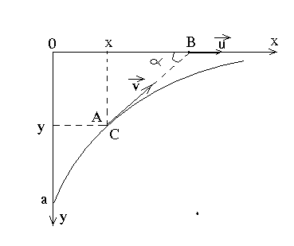
Ta gắn hệ trục trùng với mặt phẳng nước và trục 0x cùng phương chiều với chuyển động của tàu B , còn tàu A nằm trên phần dương của trục 0y ở vị trí ban đầu có toạ độ là .
Tàu A chuyển động với vận tốc luôn hướng về phía tàu B với vận tốc gồm hai thành phần:
Lấy vế chia vế hai phương trình trên và ta rút ra:

(1)
Ta lại có: (2)
Đạo hàm 2 vế của (2) ta được:
(3)
Thay (1) vào (3) ta suy ra:
(4)
Mặt khác: (5)
Thay dt từ (5) vào (4):
hay
Lấy tích phân 2 vế:
Suy ra
Mặt khác ta lại có:
và
nên (*)
Lấy tích phân 2 vế phương trình (*):
hay
Vậy sau thời gian tàu A sẽ đuổi kịp tầu B.
Bài toán đuổi bắt có nhiều dạng khác nhau, phương pháp đa năng để giải các loại bài toán này chính là phương pháp “vi phân” . Tuy nhiên còn có những phương pháp đặc biệt để giải chúng, các bạn có thể tham khảo cuốn “Lãng mạn toán học” của giáo sư Hoàng Quý có nêu ra một trong những phương pháp đặc biệt đó để giải bài toán sau:

Có hai tàu A và B cách nhau một khoảng a đồng thời tàu A và B chuyển động cùng vận tốc. Tàu B chuyển động trên một đường thẳng (đường thẳng này vuông góc với đoạn thẳng nối các vị trí ban đầu của hai tàu), còn tàu A luôn hướng về tầu B.
Hỏi sau một thời gian đủ lâu thì hai tàu chuyển động trên cùng một đường thẳng và khoảng cách giữa chúng không đổi. Tính khoảng cách này ?
Đáp số: .
Bài 6: Vật m₂ đang đứng yên trên mặt sàn nằm ngang nhẳn cách bờ tường một khoảng d. Vật m₁ chuyển động tới va chạm hoàn toàn đàn hồi với vật m₂ (m₁ > m₂), vật m₂ lại va chạm đàn hồi
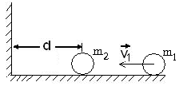
với bờ tường và gặp m₁ lần 2. Va chạm
lần 2 xảy ra cách bờ tường một khoảng
là bao nhiêu?
Tìm điều kiện để điểm va chạm lần 2 cách điểm va chạm lần 1 một khoảng là d/2 ?
Giải :
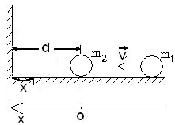
Chọn trục toạ độ như hình vẽ.
Gọi v₁,v₁’lần lượt là vận tốc của vật 1 trước và sau khi va chạm.
Gọi v₂và v₂’ là vận tốc của vật 2 trước và sau khi va chạm (các vận tốc v₁,v₂,v₁’,v₂’ mang giá trị đại số).
Sau va chạm :
=
(do v₂ = 0)
Nhận thấy v₁’,v₂’ đều dương, chứng tỏ sau va cham chúng chuyển động cùng chiều ox.
Gọi điểm va chạm lần 2 cách tường một đoạn x, thời gian giữa 2 lần va cham là :
(1)
(do sau va chạm vào tường của m₂ thì nó vẫn có vận tốc như cũ nhưng đã đổi hướng .
Thế v₁’ và v₂’ từ trên vào (1) ta suy ra :
Để va chạm lần 2 cách lần 1 một đoạn thì:
hay
.
Bài 7: Một hạt chuyển động theo chiều dương của trục ox với vận tốc sao cho (a là hằng số dương). Biết lúc t = 0 hạt ở vị trí x=0.
Hãy xác định :
a. Vận tốc và gia tốc của hạt theo thời gian.
b. Vận tốc trung bình trong khoảng thời gian từ vị trí x = 0 đến vị trí x.
Giải:
- Theo đề bài :
hay
Nguyên hàm hai vế :
Do thì
Do vậy
Vận tốc của vật
Gia tốc của vật :
b. Vận tốc trung bình
Bài 8: Ném một viên đá từ điểm A trên mặt phẳng nghiêng với vận tốc hợp với mặt phẳng ngang một góc =60⁰, biết . Bỏ qua sức cản của không khí.
a. Tính khoảng cách AB từ điểm ném đến điểm viên đá rơi.
b. Tìm góc hợp bởi phương véc tơ vận tốc và phương ngang ngay sau viên đá chạm mặt phăng nghiêng và bán kính quỹ đạo của viên đá tại B.
Giải:
a. Chọn hệ trục oxy gắn o vào điểm A và trục ox song song với phương ngang Trong quá trình chuyển động lực tác dụng duy nhất là trọng lực .
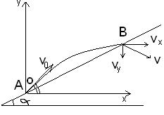
Theo định luật II Newton:
Chiếu lên:
0x:
0y:
Phương trình chuyển động của vật theo hai trục ox và oy:
Khi viên đá rơi xuống mặt phẳng nghiêng:

T hế (3) vào (1) ta rút ra t thế vào (2) và đồng thời thế (4) vào (2) ta rút ra :
- Tại B vận tốc của vật theo phương ox là:
Khi vật chạm mặt phẳng nghiêng :
hay ;
Suy ra thời gian chuyển động trên không của viên đá:
=
Vận tốc theo phương oy tại B:
=
do 0 nên lúc chạm mặt phẳng nghiêng hướng xuống.
Lực hướng tâm tại B:
Với:

Bài 9: Một người đứng ở sân ga nhìn ngang đầu toa thứ nhất của một đoàn tàu bắt đầu chuyển động nhanh dần đều. Toa thứ nhất vượt qua người ấy sau thời gian .
Hỏi toa thứ n đi qua người ấy trong thời gian bao lâu?
Biết các toa có cùng độ dài là S, bỏ qua khoảng nối các toa.
Giải:
Toa thứ nhất vượt qua người ấy sau thời gian t₁:
n toa đầu tiên vượt qua người ấy mất thời gian :
;
toa đầu tiên vượt qua người ấy mất thời gian :
Toa thứ n vượt qua người ấy trong thời gian:
.

Bài 10: Một chất điểm chuyển động từ A đến B cách A một đoạn s. Cứ chuyển động được 3 giây thì chất điểm lại nghỉ 1 giây. Trong 3 giây đầu chất điểm chuyển động với vận tốc . Trong các khoảng 3 giây tiếp theo chất điểm chuyển động với vận tốc 2v_{o}, 3v₀, … , nv₀.
Tìm vận tốc trung bình của chất điểm trên quảng đường AB trong các trường hợp :
a. s = 315 m ;
b. s = 325 m .
Giải:
Đặt:
Gọi quảng đường mà chất điểm đi được sau giây là s:
Trong đó s₁ là quảng đường đi được của chất điểm trong 3 giây đầu tiên. s₂,s₃,…,s_{n} là các quảng đường mà chất điểm đi được trong các khoảng 3 giây kế tiếp.
Suy ra:
(m)
- Khi 7,5n(n+1) = 315 (loại giá trị n=-7)
Thời gian chuyển động:
Vận tốc trung bình:
.
b. Khi :
Thời gian đi 315 mét đầu là 23 giây
Thời gian đi 10 mét cuối là :
Vận tốc trung bình:

Bài 11: Hai vật chuyển động với vận tốc không đổi trên hai đường thẳng vuông góc với nhau cho v₁ = 30m/s , v₂ = 20m/s. Tại thời điểm khoảng cách giữa hai vật nhỏ nhất thì vật một giao điểm của quỹ đạo đoạn S₁ = 500m, hỏi lúc đó vật hai cách giao điểm trên một đoạn S₂ là bao nhiêu?
Giải:
Gọi khoảng cách trên đầu của vật (1) và (2) tới vị trí giao nhau của hai quỹ đạo là d₁ và d₂. Sau thời gian t chuyển động khoảng cách giữa chúng là:
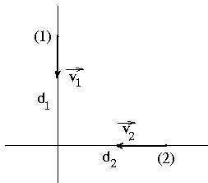
=
Khi đạt được khoảng cách ngắn nhất giữa hai vật thì :
Lúc đó:

Vậy lúc hai vật có khoảng cách ngắn nhất thì vật thứ hai cách giao điểm trên một
đoạn .

Bài 12: Một chiếc côngtenơ đặt sao cho mặt trên nằm ngang được cần cẩu cẩu lên thẳng đứng lên cao với gia tốc a = 0,5m/s². Bốn giây sau khi rời mặt đất người ngồi trên mặt côngtenơ ném một hòn đá với vận tốc v₀ = 5,4m/s theo phương làm với mặt phẳng ngang côngtenơ góc .
a. Tính thời gian từ lúc ném đá đến lúc nó rơi xuống mặt đất. Biết côngtenơ
cao h = 6(m)
b. Tính khoảng cách từ nơi đá chạm đất đến vị trí ban đầu của tấm bê tông
(coi như một điểm) lấy g = 10m/s².
Giải:
- Sau 4s độ cao của người đứng trên mật côngtenơ là:
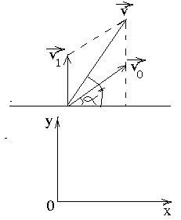
Vận tốc của người lúc đó:
.
Gọi là vận tốc của viên đá đối với người thì vận tốc viên đá đối với đất :
Chiếu lên:
0x:
0y:
vậy
Chọn trục oxy như hình vẽ gắn vào mặt đất. Phương trìn chuyển động của viên đá theo phương oy:
với
vậy:
Lúc đá rơi xuống đất: y = 0
- Khoảng cách từ nơi đá rơi đến vị trí ban đầu của côngtenơ:

.

Bài 13: Người ta đặt một súng cối dưới một căn hầm có độ sâu h. Hỏi phải đặt súng cách vách hầm một khoảng l bao nhiêu so với phương ngang để tầm xa S của đạn trên mặt đất là lớn nhất? Tính tầm xa này biết vận tốc đầu của đạn khi rời súng là .
Giải:
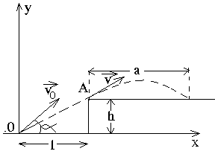
Phương trình vận tốc của vật theo phương ox :
Phương trình vận tốc của vật theo phương oy:
Phương trình chuyển động:
;
Phương trình vận tốc:
;
Để tầm xa x là lớn nhất thì tại A vận tốc của vật phải hợp với mặt ngang một góc 45⁰ có nghĩa là tại A:
(1)
Hơn nữa ta phải có sau thời gian này:
Từ (2) (3) kết hợp với (1) (4)
Thay t từ (1) vào (3) ta được:
;
Thế vào (4):
Từ (1) :

Vậy phải đặt súng cách vách hầm một khoảng:

thì tầm xa của đạn trên mặt đất là lớn nhất và
tầm xa này bằng .

Bài 14: Một chất điểm chuyển động chậm dần trên một đường thẳng với một gia tốc mà độ lớn w phụ thuộc vận tốc theo định luật trong đó a là một hằng số dượng. Tại thời điểm ban đầu vận tốc của hạt bằng v₀.
Hỏi quảng đường mà hạt đi được cho đến khi dừng lại và thời gian đi quảng đường ấy ?
Giải:
Về độ lớn:
a. Về dấu ta có:
Lúc ,
Khi chất điểm dừng lại thì v = 0:
(*)
Quảng đường vật đi được cho đến lúc dừng lại:
b. Từ (*) ta có thời gian đi quảng đường ấy: .

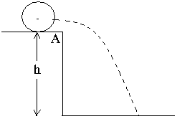
Bài 15: ở mép của một chiếc bàn chiều cao h, có một quả
cầu đồng chất bán kính R = 1(cm) . Đẩy cho tâm 0
của quả cầu lệch khỏi đường thẳng đứng đi qua A, quả cầu
rơi xuống đất vận tốc ban đầu bằng 0. Tính thời gian rơi và
tầm xa của quả cầu(g = 10m/s²).

Giải:
Ban đầu quả cầu xoay quanh trục quay tức thời A. Lúc bắt đầu rơi khỏi bàn vận tốc của nó là v, phản lực N bằng 0, lực làm cho quả cầu quay tròn quanh A là trọng lực :
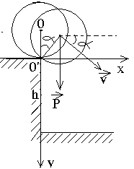
(1)
Theo định luật bảo toàn năng lượng:
(2)
Từ (1) và (2) suy ra:
Thay vào phương trình (1) ta được vận tốc của vật lúc đó:
Giai đoạn tiếp theo vật như một vật bị ném xiên với góc và với vận tốc ban đầu:
Theo đề bài do vậy ban đầu ta xem .
Chọn trục như hình vẽ .
Khi chạm đất , nên:
Thay vào phương trình trên ta tìm được:

Vậy sau thì vật sẽ rơi xuống đất.
Tầm bay xa của vật:
$\frac{−\sqrt{\text{10}\text{gR}}+\sqrt{\text{10}\text{gR}+\text{54}\text{gh}}}{3\sqrt{3}\text{.}g}$
$S=$$\frac{2}{\text{27}}\sqrt{\frac{2R}{g}}\left(−\sqrt{\text{10}\text{gR}}+\sqrt{\text{10}\text{gR}+\text{54}\text{gh}}\right)$.

Bài 16: Một chất điểm chuyển động chạm dần trên bán kính R. sao cho tại mỗi điểm gia tốc tiép tuyến và gia tốc pháp tuyến luôn có độ lớn bằng nhau. Tại thời điểm ban đầu t=o, vận tốc của chất điểm đó là $v_{0}$.
Hãy xác định:
- Vận tốc của chất điểm theo thời gian và theo quãng đường đi được.
- Gia tốc toàn phần theo vận tốc và quãng đường đi được.
Giải:
- Theo đề bài ta có:
$a_{t}=a_{n}⇒−\frac{\text{dv}}{\text{dt}}=\frac{v^{2}}{R}$
$⇔−\frac{\text{dv}}{v^{2}}=\frac{\text{dt}}{R}$ (1)
Lấy tích phân 2 vế ta có:
$\int_{v_{0}}^{v}{−\frac{\text{dv}}{v^{2}}}=\int_{0}^{t}{\frac{\text{dt}}{R}}⇒\frac{1}{v}−\frac{1}{v_{0}}=\frac{t}{R}$
$⇒$$v=$$\frac{v_{0}}{1+\frac{v_{0}}{R}t}$
từ (1) $⇒−\frac{\text{dv}}{v}=\frac{\text{ds}}{R}$ (2) (ds = vdt )
Lấy tích phân 2 vế phương trình (2):
$−\int_{v_{0}}^{v}{\frac{\text{dv}}{v}}=\int_{0}^{S}{\frac{\text{ds}}{R}} ⇔ −\text{ln}\frac{v}{v_{0}}=\frac{s}{R}$
$⇒$ $v=$ $v_{0}\text{.}e^{\frac{−S}{R}}$.
- Gia tốc toàn phần:
$a=\sqrt{a_{t^{2}}+a_{n^{2}}}=a_{t}\sqrt{2}=a_{n}\sqrt{2}$
Gia tốc toàn phần theo vận tốc:

$a=$ $\frac{v^{2}}{R}\sqrt{2}$
Gia tốc toàn phần theo quãng đường đi được:
$a=$ $\frac{v_{0^{2}}\text{.}e^{−\frac{2s}{R}}}{R}\sqrt{2}$.

Bài 17: Hai vòng tròn bán kính R, một vòng đứng yên, vòng còn lại chuyển động tịnh tiến sát vòng kia với vận tốc ${\vec{v}}_{0}$. Tính vận tốc của điểm cắt C giữa hai vòng tròn khi khoảng cách giữa hai tâm $0_{1}0_{2}=d$.
Giải:
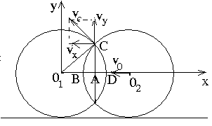
Chọn gốc thời gian t = 0 lúc 2 vòng tròn bắt đầu tiếp xúc ngoài.
Tại một thời điểm nào đó sau gốc thời gian thì ta có phương trình chuyển động của điểm C :
$\begin{aligned}\left\{x=0_{1}D−\text{AD}=R−\frac{v_{0}t}{2}=\frac{d}{2} | \right.\end{aligned}$
Ta có:
$d'=−v_{0}$
Ta suy ra:
$\begin{aligned}\left\{x=\frac{d}{2} | \right.\end{aligned}$
$⇒\begin{aligned}\left\{v_{\text{Cx}}=\frac{1}{2}d'=−\frac{v_{0}}{2} | \right.\end{aligned}$
$⇒v=\sqrt{v^{2_{\text{Cx}}}+v^{2_{\text{Cy}}}}=\sqrt{{\left(−\frac{v_{0}}{2}\right)}^{2}+(\text{.}\frac{{\text{dv}}_{0}}{2\sqrt{4R^{2}−d^{2}}}\text{.})^{2}}$
$⇒$ $v=$$\frac{v_{0}R}{\sqrt{4R^{2}−d^{2}}}$

Bài 18: Hai vật cách nhau 100m chuyển động trên một đường thẳng đến gập nhau với vận tốc lần lượt là $v_{1}=5m/s; v_{2}=5m/s$, trong khoảng 2 vật trên đoạn thẳng mà chúng chuyển động có một vật nhỏ luôn chuyển động thẳng đều với vận tốc v = 30 m/s cùng chuyển động trên đường thẳng mà 2 vật (1) và (2) chuyển động. Mỗi khi vật trên đến gặp vật (1) hoặc vật (2) thì vận tốc của nó sẽ đổi hướng ngược trở lại và coi như vẫn giũ nguyên độ lớn vận tốc của nó. Hỏi khi vật (1) và vât (2) gặp nhau thì quãng đường vật nhỏ đi được có tổng chiều dài là bao nhiêu?
Giải:
Vận tốc của vật (1) đối với mốc vật (2) là:
$v_{\text{12}}={\vec{v}}_{1}−{\vec{v}}_{2}$
$⇒ v_{\text{12}}=v_{1}+v_{2}=\text{10}$ (m/s).
Thời gian từ ban đầu đến lúc vật (1) và vật (2) gặp nhau là: $t=\frac{\text{AB}}{v_{\text{12}}}=\frac{\text{100}}{\text{10}}=\text{10}$ (s)
Quãng đường vật nhỏ đi được tổng cộng cho đến lúc vật (1) và vật (2) gặp nhau là:

$s=v\text{.}t=\text{30}\text{.}\text{10}=\text{300}$ (m).

  - Động lực học chất điểm:

Bài 19: ở mép đĩa nằm ngang bán kinh R có đặt một đồng tiền. Đĩa quay với vận tốc ( là gia tốc góc không đổi). Tại thời điểm nào đồng tiền sẽ văng ra khỏi đĩa. Nếu hệ số ma sát trượt giữa đồng tiền và đĩa là .
Giải:
Tại thời điểm t gia tốc pháp tuyến của vật:
=.
Gia tốc tiếp tuyến:
Gia tốc toàn phần:
=
Lực làm đồng tiền chuyển động tròn chính là lực ma sát nghỉ.
Ta có:
=
Vật có thể nằm trên đĩa nếu lực ma sát nghỉ tối đa bằng lực ma sát trượt:
hay

(1)
Lúc vật bắt đầu văng ra thì :
hay:

Vì nên
Vậy sau ( với ) vật sẽ văng ra khỏi đĩa.
Bài 20: Một người đi xe đạp lượn tròn trên một sân nằm ngang có bán kính R. Hệ số ma sát chỉ phụ thuộc vào khoảng cách r từ tâm của sân theo quy luật Với là một hằng số (hệ số ma sát ở tâm của sân)
Xác định bán kính của đường tròn tâm 0 mà người đi xe đạp có thể lượn với vận tốc cực đại? Tính vận tốc đó ?
Giải:
Giả sử người đó đang đi trên quỹ đạo tròn với bán kính với vận tốc . Ta phải xác định và giá trị này đạt được khi bằng bao nhiêu.
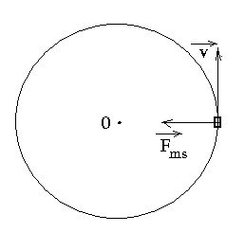
Đối với hệ quy chiếu cố định gắn ở tâm 0 lực tác dụng lên vật là lực ma sát đóng vai trò lực hướng tâm và từ đó ta có:
hay
Suy ra
Đây là một tam thức bậc hai ẩn r với hệ số . Giá trị của đạt lớn nhất khi:
Lúc đó:
Vậy:
Vậy người đi xe đạp có thể đi với vận tốc lớn nhất bằng trên quỹ đạo có bán kính lớn nhất bằng .

Bài 21: Một vật có khối lượng m = 1 kg có vận tốc đầu v₀ = 10 và chịu lực cản (với k =1 kg/s ).
a. Chứng minh rằng vận tốc của vật giảm dần theo hàm số bậc nhất của đường đi.
b. Tính quảng đường mà vật đi được cho tới lúc dừng.
Giải:
a. Vật chịu tác dụng của lực cản . Theo định luật II Newton ta có:
hay
Nguyên hàm hai vế:
Lúc thì
Từ đó suy ra: = -
Quảng đường vật đi được trong khoảng thời gian từ 0 :
= v. = -
(*)
- Quảng đường vật đi được cho tới lúc dừng:
Từ (*) vi phân hai vế ta có:
nên
.

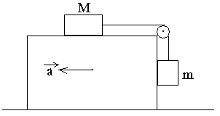
Bài 22: Cho cơ hệ như hình vẽ. Lúc đầu hệ cân bằng, bàn nhận được
gia tốc theo phương ngang như hình vẽ. Tính gia tốc
của M đối với mặt đất, biết hệ số ma sát trượt giữa M và sàn là .

Lược Giải:
Chọn hệ quy chiếu oxy gắn vào bàn như hình vẽ. Trong hệ quy
chiếu oxy:
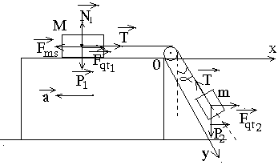
• Phương trình chuyển động của vật M
Hay:
,
trong đó:
là gia tốc của M đối với bàn
a là gia tốc của bàn đối với đất.
• Phương trình chuyển động của vật m:
Từ (3) suy ra:
(4)
Từ (1) và (4) suy ra:
Từ (2) suy ra:
Và
Thế (6), (7), (8) vào (5) ta rút ra:
Gia tốc của M đối với đất:

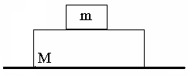
Bài 23: Cho cơ hệ như hình vẽ. Hệ số ma sát giữa M và m là ,
giữa M và sàn là . Tìm độ lớn của lực nằm ngang:
a. Đặt lên m để m trượt trên M.
b. Đặt lên M để M trượt khỏi m.

Giải:
a. Khi tác dụng lực lên m.
Phương trình chuyển động của m trượt trên M:
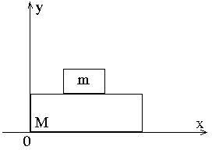
Phương trình chuyển động của M:

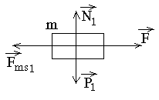

Để m trượt trên M thì:
; F= F_{ms1}= ; F=(m+M)g.
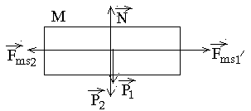
hay:

Với điều kiện:
Vậy đáp số của bài toán này:
b. Khi tác dụng lực lên M :
Phương trình chuyển động của m:
Phương trình chuyển động của vật M:
Để M trượt khỏi m thì: (chú ý: )
hay
Cuối cùng:
Điều kiện
hay
Điều kiện (2) bao hàm trong điều kiện (1).
Do vậy kết quả bài toán :
.

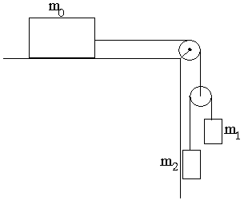
Bài 24: Cho cơ hệ như hình vẽ.
Tìm gia tốc của m₁ và biện luận kết quả tìm được.
Bỏ qua mọi ma sát.
Khối lượng ròng rọc và dây nối bằng không.

Giải:
Chọn chiều dương như hình vẽ.
Phương trình định luật II Newton cho vật:
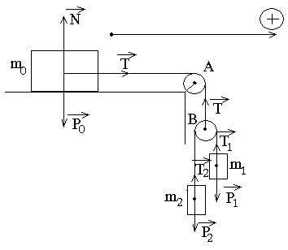
Chiếu các phương trình đó lên chiều dương ta được:
Giả sử ròng rọc quay ngược chiều kim đồng hồ.
Gọi S₀, S₁, S₂ là độ dời của m₀, m₁, m₂ so với ròng rọc A.
S’ là độ dời của m₁, m₂ so với ròng rọc B.
Ta có: (*)
Thế (1), (2) và (3) vào (*) và chú ý T = 2T₁ = 2T₂
Rút ra:
Hay :

* Biện luận:
- Nếu m₀ = 0 thì a₁ = g, a₂ = g: m₁ và m₂ đều rơi tự do.
- Nếu m₁ = 0 thì a₁ = -g, vật m₂ rơi tự do, m₁ đi lên .
- Nếu m₂ = 0 thì a₁= g, vật m₁ rơi tự do.

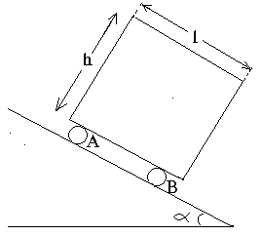
Bài 25: Một kiện hàng hình hộp đồng chất (có khối tâm ở tâm hình
hộp) được thả trượt trên mặt phẳng nghiêng nhờ hai gối nhỏ A và
B. Chiều cao của hình hộp gấp n lần chiều dài( h= nl). Mặt phẳng

nghiêng một góc , hệ số ma sát giữa gối A và B là .
a. Hãy tính lực ma sát tại mỗi gối.
b. Với giá trị nào của n để kiện hàng vẩn trượt mà không bị lật.

Giải:
a. Xét các lực tác dụng vào kiện hàng: .
Theo định luật II Newton:
Chiếu lên oy:
(1)
Chọn khối tâm G của kiện hàng làm tâm quay, vật chuyển động tịnh tiến không quay nên từ đó ta có:
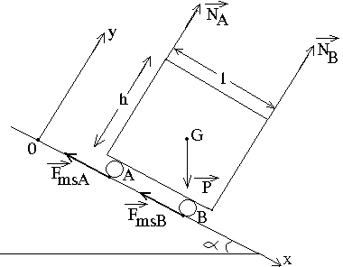
Cuối cùng:
Giải hệ phương trình (1) và (2) ta được:
Lực ma sát tại mỗi gối:
- Kiện hàng vẫn trượt mà không bị lật khi :
Hay:
.

Bài 26: Một vật nhỏ đang nằm yên trên mặt phẳng nằm ngang nhẳn, lúc vật đó chịu tá dụng của một lực phụ thuộc thời gian (là hằng số). Lực hợp với mặt nghang góc không đổi .
- Tính vận tốc của vật lúc rời mặt phẳng ngang.
- Quảng đường vật đi được trong khoảng thời gian đó.
Giải:
- Xét các lực tác dụng vào vật:
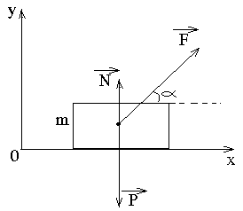
Chiếu lên 0x:

(1)
Chiếu lên 0y:
(2)
Vật rời khỏi mặt ngang khi :
Hay
Thời gian để nó rời khỏi mặt phẳng ngang:
Từ (1):
Hay:
- Phương trình vận tốc :
Quảng đường vật đi được từ :
.

Bài 27: Một ca nô chuyển động trên mặt hồ với vận tốclúc t = 0 thì tắt máy. Lực cản của nước tỷ lệ với vận tốc F = -kv, k là hằng số. Xác định:
- Thời gian chuyển động của ca nô kể từ lúc tắt máy.
- Vận tốc theo quảng đường đi được của canô kể từ lúc tắt máy và quảng đường tổng cộng cho đến lúc dừng lại.
c. Tính vận tốc trung bình của canô trong khoảng thời gian mà vận tốc ban
đầu giảm đi n lần.
Giải:
Xét các lực tác dụng vào thuyền:
Hay:
Lúc t = 0 , v = 0
Vậy:
- Để vận tốc thuyền bằng 0 thì : .
- Quảng đường Ca nô đi được:
Quảng đường tổng cộng cho tới lúc dừng:
- Thời gian từ ban đầu đến lúc vận tốc giảm n lần:
Quảng đường đi được từ ban đầu đến lúc vận tốc giảm n lần:
Vận tốc trung bình:
.

Bài 28: Một xe chở nước có chiều cao H. Mặt nước trong xe cách đáy một đoạn h đột nhiên xe chuyển động với gia tốc a không đổi. Xác định gia tốc a để khi xe chuyển động nước không trào ra ngoài.
Giải:
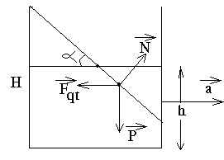
Xét một phần tử chất lỏng có khối lượng m nằm trên mặt thoáng. Khi hình dạng chất lỏng ở giới hạn như hình vẽ thì chất lỏng không bị trào ra ngoài.
Hình chiếu của các lực cân bằng nhau đối với hệ quy chiếu gắn vào bình.
Trên mặt thoáng:
Vậy với giá trị lớn nhất của a là thì nước không bị trào ra ngoài.

Bài 29: Một vòng dây xích nhỏ có chiều dài l, khối lượng m được đặt lên một mặt hình nón nhẳn tròn xoay có góc ở đỉnh bằng . Cả hệ thống quay đều với vận tốc góc chung quanh trục thẳng đứng trùng với trục đối xứng của hình nón. Mặt phẳng của vòng xích nằm ngang. Tìm sức căng của vòng xích ?
Giải:
Chọn trục 0xy cố định như hình vẽ.
Xét 1 đoạn rất nhỏ của vòng xích, nó có khối lượng:

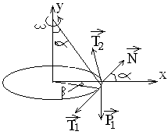

Phương trình định luật II Newton đối với trọng vật m₁:
()
Chiếu lên 0x:
(1)
Ta có:
(2)
Thế (2) vào (1):
.

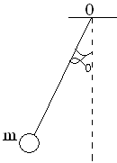
Bài 30: Một con lắc đơn chiều dài l khối lượng quả nặng là m. Treo con lắc trong một thang máy kéo lệch sợi dây con lắc một góc đối với
phương thẳng đứng và thả nhẹ khi mà con lắc vừa đi qua vị
trí cân bằng thì thang máy rơi tự do.
- Hỏi quả nặng có lên đến điêm cao nhất không? vì sao?
- Tính lực căng của sợi dây ở vị trí vật có độ cao cực đại so
- với sàn thang máy? Nêu nhận xét.

Giải:
- Xét vật trong hệ quy chiếu gắn với thang máy. Vật chịu tác dụng của trọng lực ,lực quán tínhvà lực căngcủa sợi dây.
- Theo định luật II Newton :
- Thang máy rơi tự do:
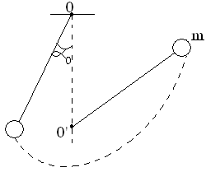
(1)
Lực căng luôn có phương vuông góc với vận tốc, nó không thực hiện công, do vậy vật sẽ chuyển động có vận tốc không đổi . Hay nói cách khác đối với hệ quy chiếu gắn với thang máy vật sẽ chuyển động tròn đều với vận tốc:

.
Sỡ dĩ ta có lập luận như thế là vì T luôn dương . Thật vậy khi thang máy rơi tự do thì đồng thời lúc đó theo phương thẳng đứng vật cũng rơi tự do và đều với vận tốc ban đầu là . Đối với hệ quy chiếu gắn vào thang máy trọng lực và lực quán tính có độ lớn bằng nhau nhưng ngược chiều, lực căng vuông góc với , không có lực nào sinh công nên động năng được bảo toàn. Do vậy vật sẽ chuyển động tròn đều đối với thang máy nên nó sẽ lên đến điểm cao nhất.
- Chiếu (1) lên chiều hướng tâm :
Nhận xét:
Đối với thang máy vật sẽ chuyển động tròn đều bất kể và không phụ thuộc vào chiều dài sợi dây và vị trí của vật.

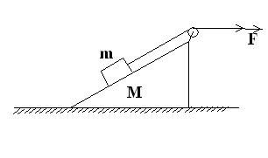
Bài 31: Cho cơ hệ như hình vẽ. Nêm có khối lượng M, góc giữa mặt nêm và phương ngang là . Cần phải kéo dây theo phương
ngang một lực là bao nhiêu để vật có
khối lượng m chuyển động lên trên theo
mặt nêm ? Tìm gia tốc của m và M đối với
mặt đất?
Bỏ qua mọi ma sát, khối lượng dây nối
và ròng rọc.

Giải:
Gọi gia tốc của nêm và vật đối với mặt đất lần lượt là là và .
Phương trình động lực học cho m:
chiếu lên ox:
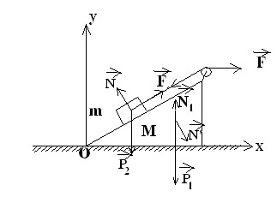
chiếu lên oy:
Nêm chịu tác dụng của hai lực và đè lên ròng rọc và lực nén có độ lớn bằng N.
Phương trình chuyển động của M:
Chiếu lên ox:
Gọi là gia tốc của m đối với nêm M.
Theo công thức cộng gia tốc:
(4)
Chiếu (4) lên 0x:
0y:
Từ đó suy ra:
Từ (1), (2), (3) và(5) suy ra:
(6)

Để m dịch chuyển lên trên nêm thì:
- Giải (I):
- Giải (II):
Thay (6) vào (3) rút ra N và từ điều kiện N > 0 ta suy ra:
Từ (7) và (8) ta suy ra để m leo lên được mặt nêm M thì lực F phải thoả mãn điều kiện
Lúc đó gia tốc của nêm đối với mặt đất là a₁ ở (6). Gia tốc của vật đối với mặt đất sẽ là :
.

Bài 32: Cho cơ hệ như hình vẽ. Hỏi phải truyền cho M một lực F là bao nhiêu và theo hướng nào để hệ thống đứng yên tương đối đối với nhau. Bỏ qua mọi ma sát.
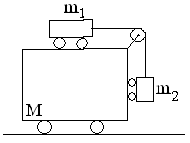

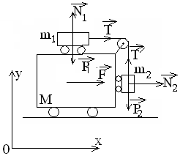
Giải:
Xét hệ thống trong hệ quy chiếu gắn với mặt đất:
Giả sử tìm được gia tốc F thoả mãn bài toán.
- Xét vật m₂:
chiếu lên oy:
- Xét vật m₁:
chiếu lên ox:
Ba vật đứng yên tương đối với nhau ta có thể xem chúng như một vật duy nhất có khối lượng (M+m₁+m₂) chuyển động với gia tốc a. Do vậy lực F cần phải đặt vào M sẽ là :
.

Bài 33: Trên một mặt nón tròn xoay với góc nghiêng có thể quay quanh trục thẳng đứng. Một vật có khối lượng m đặt trên mặt nón cách trục quay một khoảng R. Mặt nón quay đều với vận tốc góc.
Tính giá trị nhỏ nhất của hệ số ma sát trượt () giữa vật và mặt nón để vật vẫn đứng yên trên mặt nón.
Giải:
Chọn hệ quy chiếu oxy gắn vào hình nón và quay đều cùng mặt nón như hình vẽ.
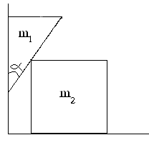
Trong hệ quy chiếu này các lực tác dụng vào vật: .
Vật đứng yên, do vậy:
Chiếu lên 0x:
Chiếu lên 0y:
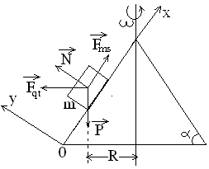
Từ (2) ta suy ra:
Từ (1) ta có:
Điều kiện để m đứng yên trên mặt nón:
Từ hệ trên ta suy ra:
Vậy giá trị nhỏ nhất của hệ số ma sát trượt sẽ cần là:
với điều kiện .

Bài 34: Khối lăng trụ tam giác có khối lượng m₁, với góc như hình vẽ có thể trượt theo đường thẳng đứng và tựa lên khối lập phương khối lượng m₂ còn khối lập phương có thể trượt trên mặt phẳng ngang. Bỏ qua mọi ma sát.
a. Tính gia tốc giữa mỗi khối và áp lực giữa hai khối ?
b. Xác định sao cho a₂ là lớn nhất. Tính giá trị gia tốc của mỗi khối trong trường hợp đó ?
Giải:
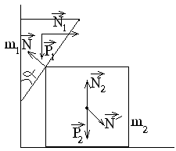
a. Vật 1:
Các lực tác dụng vào m₁: phản lực do bờ tường tác dụng lên m₁, phản lực do m₂ tác dụng .
Theo định luật II Newton:

Chiếu lên ox:
Chiếu lên oy:
(1)
Vật 2: Có 3 lực tác dụng lên m₂: phản lực do sàn tác dụng lên khối lập phương, phản lực do m₁ tác dụng lên khối lập phương.
Theo định luật II Newton:
chiếu lên ox:
(do ) (2)
Mặt khác khi m₂ dời được một đoạn x thì m₁ dời được một đoạn y và ta luôn
có:
Hay:
Từ (1) và (2) suy ra:
(3)
Thay vào (3) ta suy ra:
áp lực giữa m₁ và m₂:
b. Ta có :
Do
Dấu bằng xảy ra khi :
Lúc đó :
.

Bài 35: Một vật nhỏ có khối lượng m đặt trên đỉnh một nêm tam giác nhẳn, thả cho m chuyển động trên mặt nêm. Biết nêm có khối lượng M và chuyển động không ma sát trên mặt phẳng ngang.
a. Xác định gia tốc của m và M đối với mặt đất
b. Cho chiều dài mặt nêm là L. Tính vận tốc của M ngay sau khi m trượt
xuống chân M.
Giải:
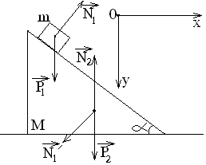
    - Chọn hệ quy chiếu gắn với mặt đất như hình vẽ.
Gọi gia tốc của m và M lần lượt là và
Phương trình chuyển động của m:

Chiếu lên 0x:
0y:
Phương trình chuyển động của M:
Chiếu lên ox:
Mặt khác theo công thức cộng gia tốc: (4) ( là gia tốc của m đối với M).
Chiếu (4) lên ox và oy ta có:
Từ đó suy ra:
(5)
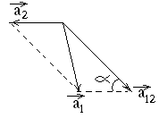
Giải hệ (1), (2), (3) và (5) ta được:
(*)
Gia tốc của m đối với M:
Gia tốc của m đối với mặt đất:
.
(Với và được tính ở (*) )
Gia tốc của M đối với đất sẽ là:
b. Thời gian cần để m chuyển động trên mặt nêm M là:
Vận tốc của M lúc đó:
.

Bài 36 : Một thanh đồng chất, tiết diện không đổi, chiều dài l chịu sự tác dụng của 2 lực kéo căng đặt ở 2 đầu thanh (F₂ > F₁). Tính lực căng của thanh xuất hiện cách đầu đặt một đoạn x. Biết ngược chiều.
Giải:
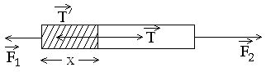
Gọi khối lượng cả thanh là m . Do thanh đồng chất khối lượng phần trái : . Phần phải là :
Phương trình định luật II Newton đối với phần:
Bên trái :
Bên phải :
Do hai phần có gia tốc chung và chú ý ta suy
.

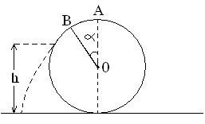
Bài 37: Vật có khối lượng m trượt từ điểm cao nhất
của một hình cầu bán kính R đang đứng yên trên mặt
phẳng nằm ngang.
a.Tới độ cao h nào thì nó rời hình cầu ?
b.Tính áp lực của nó tại điểm B, bán kính OB nghiêng
góc so với OA.
Bỏ qua mọi ma sát, vận tốc ban đầu rất nhỏ.
Giải:
- Khi vật trượt theo mặt cầu xuống đến điểm C. Theo định luật bảo toàn cơ năng:
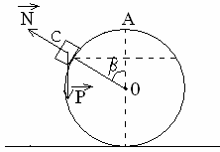
(1)
Tại C:
Chiếu lên chiều hướng tâm :
Vật rời hình cầu khi N = 0 .

(2)
Từ (1) và (2)
Vật rời mặt cầu lúc:
- Tại B:
Do vậy tại B vật chưa rời mặt cầu.
Định luật bảo toàn cơ năng :
Tại B :
.

Bài 38: Trên một tấm ván nghiêng một góc so với phương ngang. Khi ván đứng yên thì vật cũng đứng yên. Cho ván chuyển động sang phải
với gia tốc song song với đường nằm ngang. Tính giá trị cực đại của a để vật vẫn đứng yên trên ván. Biết hệ số ma sát trượt là .
Giải:
Xét vật trong hệ quy chiếu 0xy gắn với tấm ván:
Các lực tác dụng vào vật : . Theo định luật II Newton ta có:
Chiếu lên 0x:
(1)
Chiếu lên 0y:
(2)
Từ (2) suy ra:
Thế vào (1):
Vật vẫn nằm yên trên ván khi:
Hay:
(3)
Mặt khác còn điều kiện vật phải luôn áp vào ván có nghĩa là . Điều này cho ta:
(4)
Từ (3) và (4) ta rút ra đáp số của bài toán:
.

Bài 39: Vật m được kéo đều trên mặt phẳng nghiêng góc lực kéo hợp với mặt phẳng một góc, hệ số ma sát là . Giá trị nhỏ nhất của F là bao nhiêu để thực hiện được việc này. Lúc đó bằng bao nhiêu ?
Giải:
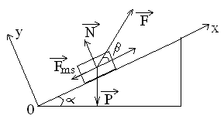
Chọn hệ trục như hình vẽ.
Các lực tác dụng vào vật:
Theo định luật II Newton:
Chiếu lên 0x:
Chiếu lên 0y:
Để lực F nhỏ nhất thì lớn nhất.
Đặt:
= 0
Đây là phương trình bậc nhất đối với sinx và cosx. Điều kiện có nghiệm của phương trình:
Vậy:
Để tìm ta giải phương trình:
=
với ;
Ta có:
Vậy:
.

Bài 40: Tính gia tốc trọng trường ở độ sâu h so với mặt đất. Coi trái đất là hình cầu đồng chất bán kính R. Cho gia tốc ở mặt đất là g₀.
Giải:
Gọi M, m lần lượt là khối lượng của trái đất và vật. Khi vật đạt ở mặt đất thì gia tốc trọng trường của nó là:
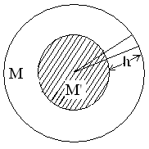
Khi vật ở độ sâu h lực hấp dẫn của trái đất chỉ còn lại là lực hấp dẫn của quả cầu sau khi bóc lớp vỏ có bề dày h đi (vì lớp vỏ sẽ gây ra những lực cân bằng nhau đối với các vật đặt ở trong lòng nó) nên lực hấp dẫn của trái đất lúc này sẽ là:
Ta tính :
Ta có:
(do trái đất đồng tính).
là bán kính của phần cầu còn lại của trái đất.
Vậy lực hấp dẫn mà vật phải chịu:
Vậy gia tốc trọng trường ở độ sâu h sẽ là:
.

Bài 41: Một hình trụ đặc có khối lượng m₁ = 6 kg, bán kính R xuyên dọc theo một hình trụ đặc. Một thanh nhỏ không khối lượng tì vào các ổ bi. Dùng dây nối một vật m₂ = 2kg vào thanh. Hệ đặt trên một mặt phẳng nghiêng góc . Tìm gia tốc của hệ vật biết hệ số ma sát trượt giữa vật và mặt phẳng nghiêng là , trụ lăn không trượt. Bỏ qua sức cản các ổ bi, dây không dãn và không khối lượng, .
(Trích đề dự tuyển thi Olympic quốc gia 2002)
Giải:
Phương trình định luật II Newton cho vật 1 và vật 2:
(1) (bỏ qua ma sát lăn)
(2) ,
Cộng (1) và (2): (3)
Trụ lăn không trượt:
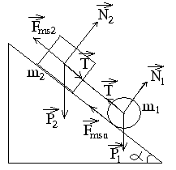
(4)
Thế (4) vào (3):
.
Bài 42: Một vật có khối lượng m = 1kg đặt trên một tấm gỗ rồi cả hai đặt lên mặt sàn nằm ngang. Vật được treo vào một điểm 0 bằng một sợi dây nhẹ đàn hồi, lúc đầu sợi dây có chiều dài tự nhiên l₀ = 40cm. Hệ số ma sát trượt giữa vật và tấm gỗ là . kéo từ từ tấm gỗ cho đến khi vật bắt đầu trượt trên gỗ, khi ấy dây lệch khỏi phương thẳng đứng một góc . Tính công của lực ma sát trong hệ quy chiếu gắn với mặt sàn kể từ lúc đầu đến lúc vật bắt đầu trượt g = 10m/s².

Giải:
Các lực tác dụng vào vật
Chiếu lên 0y:
Chiếu lên 0x: (1)
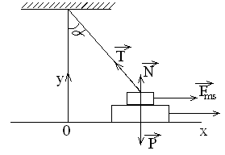
Lúc vật bắt đầu trượt lực ma sát nghĩ bằng ma sát trượt:
(2)
Từ (1) và (2) suy ra:
Gọi k là hệ số đàn hồi của dây:
Độ dãn của lò xo khi vật bắt đầu trượt:
Công của lực ma sát trong quá trình trên sẽ biến hoàn toàn thành thế năng đàn hồi của sợi dây.
Vậy:
$A_{\text{ms}}=0\text{.}\text{092}(J)=$$\text{92}(\text{mJ})$.

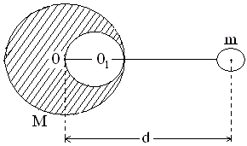
Bài 43: Trong một quả cầu đồng chất khối lượng
M bán kinh R. Người ta khoét một lỗ hình cầu bán
kính R/2. Tìm lực do quả cầu tác dụng lên vật nhỏ
m trên đường nối tâm hai hình cầu, cách tâm hình
cầu lớn một đoăn d như hình vẽ( xem m như một
chất điểm ).

Giải:
Xét lực hấp dẫn của quả cầu tâm o khi chưa khoét và vật m:
$F_{\text{hd}}=\frac{\text{GMm}}{d^{2}}$
Khối lượng phần bị khoét :
$m'=\frac{M}{8}$.
Lực hấp dẫn do phần bị khoét và vật m sẽ là:
$F_{\text{hd}2}=\frac{\text{Gmm}'}{(d−R)^{2}}=\frac{\text{GMm}}{8(d−R)^{2}}$
Nếu khoét m, ta coi như vật m không chịu tác dụng của phần này. Do đó lực hấp dẫn do phần cầu 0 khi đã khoét cầu $0_{1}$và vật m sẽ là:
$F_{\text{hd}}=F_{\text{hd}1}−F_{\text{hd}2}=\text{GMmƠ}[\frac{1}{d^{2}}−\frac{1}{8(d−\frac{R}{2})^{2}}]$
$F_{\text{hd}}=$$\text{GMm}\left(\frac{7d^{2}−8\text{dR}+2R^{2}}{8d^{2}(d−R)^{2}}\right)$.

Bài 44: Một viên đạn xuyên qua tấm ván có chiều dày là h, có vận tốc giảm từ $v_{0}$ đến v. Tìm thời gian chuyển động của đạn trong tấm ván, biết rằng lực của tấm ván tỉ lệ với b×nh phương vận tốc cña viên đạn.
Giải:
Xét trong khoảng thời gian rất nhỏ dt khi đảntong tấm ván ta có phương trình định luật II Newton:
$\vec{F}=ma$
Hay:
$−{\text{kv}}^{2}=m\frac{\text{dv}}{\text{dt}}$ (1)
Từ (1) ta suy ra:
$\begin{aligned}\left\{−\text{kvds}=\text{mdv} (2) | \right.\end{aligned}$
Lấy tích phân (2):
(4)
Lấy tích phân (3):
$−\frac{k}{m}\int_{0}^{t}{\text{dt}}=\int_{v_{0}}^{v}{\frac{\text{dv}}{v}}⇒−\frac{k}{m}t=\frac{1}{v_{0}}−\frac{1}{v}$ (5)
Từ (4) và (5) ta suy ra:
$t=\frac{h\left(\frac{1}{v_{0}}−\frac{1}{v}\right)}{\text{ln}\frac{v}{v_{0}}}$
Vậy thời gian chuyển động của viên đạn trong tấm ván là:
$t=$$\frac{h\left(\frac{1}{v_{0}}−\frac{1}{v}\right)}{\text{ln}\frac{v}{v_{0}}}$.

Bài 45: Một vật có khối lượng 3kg chuyển động trong trường lực $\vec{F}$ phụ thuộc thời gian trong hệ trục tọa độ oxyz:
$F=\left[\text{15}t\vec{i}+\left(3t−\text{12}\right)j+6t^{2}k\right]$ với $\vec{i},\vec{j},k$ là các véc tơ đơn vị trên trục ox,oy,oz.
Giả sử điều kiện ban đầu: $r_{0}=5i+2j−3k$, (m) và ${\vec{v}}_{0}=2\vec{i}+k$ (m/s)
Tìm sự phụ thuộc của vị trí và vận tốc của vật theo thời gian ?
Giải
Gia tốc của hạt là:
$\vec{F}=m\vec{a}⇒\vec{a}=\frac{\vec{F}}{m}$
Từ đó ta có:
$\begin{aligned}a_{x}=\frac{F_{x}}{m}=5t \\ a_{y}=\frac{F_{Y}}{m}=t−4 \\ a_{z}=\frac{F_{z}}{m}=2t^{2}\end{aligned}$ $\begin{aligned}(m/{s^{2}}) \\ (m/{s^{2}}) \\ (m/{s^{2}})\end{aligned}$
Vận tốc của vật:
$\begin{aligned}v_{x}=\int_{0}^{t}{a_{x}}\text{dt}=\int_{0}^{t}{5\text{tdt}=\frac{5}{2}}t^{2}+c_{1} \\ v_{y}=\int_{0}^{t}{a_{y}}\text{dt}=\int_{0}^{t}{(t−4)\text{dt}=\frac{t^{2}}{2}}−4t+c_{2} \\ v_{z}=\int_{0}^{t}{a_{z}}\text{dt}=\int_{0}^{t}{2t^{2}}\text{dt}=\frac{2}{3}t^{3}+c_{3}\end{aligned}$
Thời điểm ban đầu ta có:
$\begin{aligned} \\ \begin{aligned}\left\{v_{0x}=2 | \right.\left\{v_{0y}=o | \right.\end{aligned} \\ \end{aligned}$
Vận tốc của vật theo thời gian:
$v=\sqrt{v_{x^{2}}+v_{y^{2}}+v^{2_{z}}}=\sqrt{{\left(2+\frac{5}{2}t^{2}\right)}^{2}+{\left(\frac{t^{2}}{2}−4t\right)}^{2}+{\left(\frac{2}{2}t^{3}+1\right)}^{2}}$
Hay:
$\begin{aligned}v=v_{x}\text{.}i+v_{y}\vec{j}+v_{z}\vec{k} \\ v=\left(2+\frac{5}{2}t^{2}\right)\vec{i}+\left(\frac{t^{2}}{2}−4t\right)\vec{j}+\left(\frac{2}{3}t^{3}+1\right)\vec{k}\end{aligned}$
Vị trí của vật:
$\begin{aligned}\left\{x=x_{0}+\int_{0}^{t}{v_{x}\text{dt}=5+\int_{0}^{t}{\left(2+\frac{5}{2}t^{2}\right)}\text{dt}=5+2t+\frac{5}{6}t^{3}} | \right.\left\{y=y_{0}+\int_{0}^{t}{v_{y}\text{dt}=2+\int_{0}^{t}{\left(\frac{t^{2}}{2}−4t\right)\text{dt}=2+\frac{t^{3}}{6}−2t^{2}}} | \right.\end{aligned}$
Vậy vị trí của vật phụ thuộc vào thời gian như sau:

$\vec{r}=x\vec{i}+y\vec{j}ỵ+z\vec{k}=$$\left(5+2t+\frac{5}{6}t^{3}\right)\vec{i}+\left(2+\frac{t^{3}}{6}−2t^{2}\right)\vec{j}+\left(−3+t+\frac{t^{4}}{6}\right)k$.

